الدرس 1 :الموجات الميكانيكية المتوالية
من إعداد : الحسين عدي
- انتشار التشويه
  - أمثلة :
- موجات البحر : لها في بعض الأحيان مفعول تخريبي (تسونامي ) وهذا يبين أن الموجات تحمل طاقة
- موجات الزلازل : تشوه طبقات الأرض ينتج عن انتشار الموجات
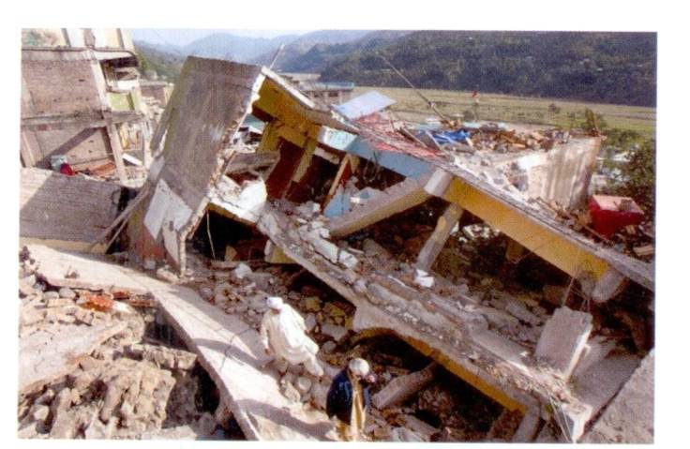
تحدث الموجات الزلزالية تشويها رهيبا لطبقات الأرض
- الموجات الصوتية : تحدث مكبرات الصوت موجات صوتية تنتشر في جميع الاتجاهات
- دوائر على سطح الماء : نسقط جسما أو حجرا على سطح الماء
- ونلاحظ الظاهرة انتقال تموج دائري . وسط الانتشار ثنائي البعد
- 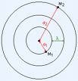
- لأن الموجة تنتشر على المستوى الأفقي .كل نقطة من سطح الماء تتحرك عموديا إلى الأعلى وإلى الأسفل
- في أن يكون اتجاه الانتشار افقيا نقول أن الموجة مستعرضة
- نأخذ حبلا ونضعه على الأرض ،ونثبت أحد طرفيه ،
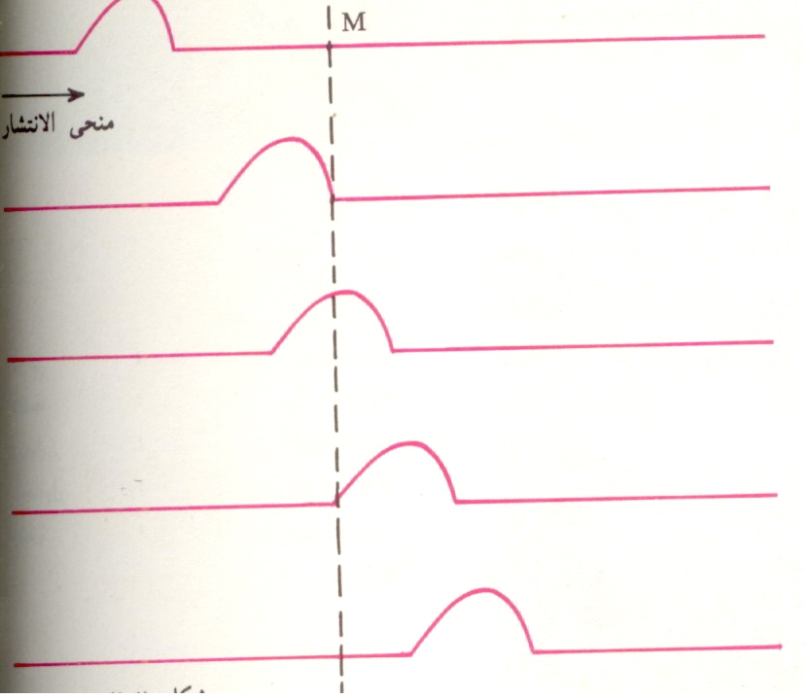
انتقال نقطة من الحبل

- ثم نقوم بتحريك طرفه الأخر من أعلى نحوالأسفل .
- وسط الانتشار أحادي البعد ، وكذلك اتجاه الانتشار عمودي على اتجاه التشويه ،فهي إذن موجة مستعرضة
- انتشار موجة طول نابض : نكبس بعض اللفات ونحررها فجأة ،
- تتقارب اللفات تدريجيا (انضغاط) بينما تتقارب لفات أخرى (تمدد)
- .تتحرك لفات النابض أفقيا .في اتجاه طوله .وكذلك الموجة تنتشر أفقيا في اتجاه طوله نقول إن الموجة طولية .

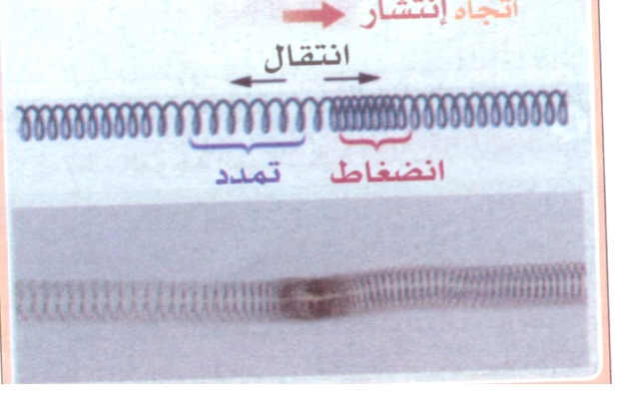
  - تعاريف :
- كل نقطة ـتأخذ موضعها الأصلي ، بعد مرور التشويه نقول إن الوسط مرن
- نقول أن الموجة مستعرضة ‘إذا كان اتجاه انتشارها عمودي على اتجاه التشويه
- نقول إن الموجة طولية إذا كان اتجه الانتشار موازي لاتجاه التشويه .
- الموجة الميكانيكية هي ظاهرة انتشار تشوه في وسط مادي مرن دون انتقال للمادة التي تكون هذا الوسط
- الموجة الميكانيكية المتوالية هي تتابع مستمر ، لا ينقطع، لإشارات ميكانيكية ، ناتج عن اضطراب مصان ومستمر لمنع الموجات .
- يصاحب انتشار موجة انتقال للطاقة

- عند التقاء موجتين فإنهما تتراكبان ، وبعد الالتقاء تحتفظ كل موجة بنفس المظهر ونفس السرعة. 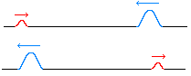

- الصوت موجة طولية ، تنتشر نتيجة انضغاط – تمدد وسط الانتشار . وتنتشر في الأجسام الصلبة والسائلة والغازية . 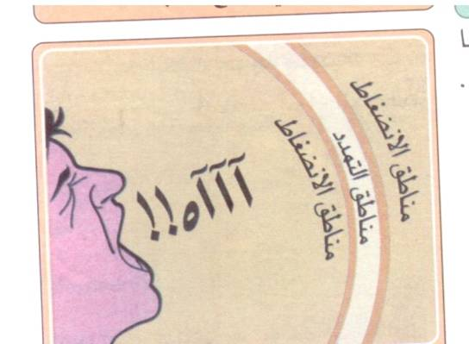

وتمكن العدة التجريبية التالية من تحديد سرعة الانتشار الصوت في الهواء (الفراغ)باستعمال كاشف التذبذب الذاكراتي
d = 1 m و ∆t = 2.920ms v = 342.47 m/s

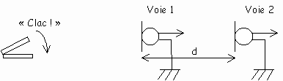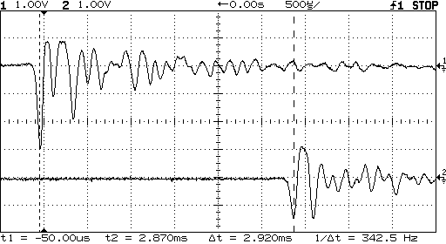
- سرعة انتشار الموجة .
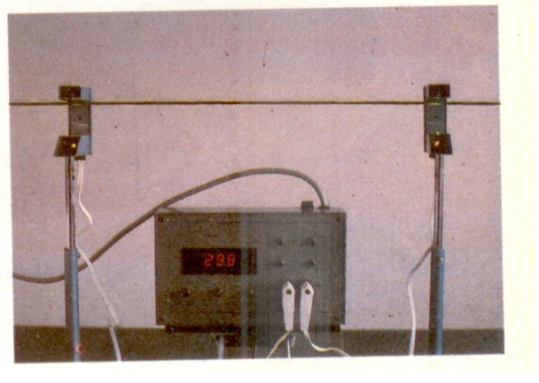
العدة التجريبية لقياس سرعة انتشار موجة حبل

نعرف سرعة انتشار الموجة بالعلاقة التالية : v = d/ ∆t ، حيث d المسافة التي تقطعها الموجة خلال المدة الزمنية ∆t
V ب m/s وd ب m و ∆tب s .
3- التأخر الزمني τ :
تعيد جميع النقط نفس حركة المنبع بعد المدة الزمنية τ
نعبر عن التأخر الزمني العلاقة التالية : = MM/v τ
